壹、考察目的
本會於102年、103年補助臺北市財團法人臺北醫學大學於南印度流亡藏人社區辦理「2013印度藏人屯墾區醫療服務計畫」、「2014年南印度流亡藏人社區國際醫療服務計畫」，為實地瞭解該援藏計畫執行之成效，並瞭解南印度流亡藏人社區重要藏傳佛教寺院法脈傳承與發展現況，爰指派藏事處嘉揚見粲調查員於103年12月24日至104年1月1日，共計9日，前往南印度流亡藏人社區及重要寺廟實地考察。考察地點包括南印度拜拉古比流亡藏人屯墾區(TIBETAN SETTLEMENT, BYLAKUPPE )、噶舉巴寺院(KAGYU NALANDA INSTITUTE，KAGYUPA MONASTERY)、薩迦寺（SAKYA MONASTERY）、南卓林寺院(NAMDROLING MONASTERY)、下密院(GYUD MED MONASTERY)、南卓林寺院醫院(TSEPHEL TOPKE HOSPITAL)、色拉昧寺院醫院(SERA MEY HOSPITAL)、南印度西藏流亡組織醫院(TSO JHE KHANGSAR HOSPITAL)、西藏兒童村學校（TIBETAN CHILREN’S VILLAGE,SOS）等地。期望透過訪視流亡藏人社區、拜會寺院，彼此溝通交流，實地瞭解援藏組織對流亡藏人社區、寺院人道醫療服務情形，以提出應興應革建議，進而強化與落實國內非政府組織投入人道援助工作。本會亦藉由拜會南印度流亡藏人屯墾區重要藏傳佛教寺院，瞭解其發展情形並建立聯繫管道，俾利作為本會爾後輔導海外藏僧及藏傳佛學團體之參考。
貳、考察過程
- 12月24日
上午7時50分由臺北搭乘泰航班機經泰國曼谷 (BANGKOK)轉機前往南印度邦加羅(BANGALURU)，於當地時間24日晚上12時（臺灣時間為11月25日凌晨2時多）抵達，住宿於南印度邦加羅市區。
- 12月25日
上午9時搭車經麥索市區（MYSORE），於當地時間25日下午6時（臺灣時間為11月25日下午8時多）抵達南印度流亡藏人社區，住宿於南卓林寺院旅館(PALJOR DHARGEYLING GUEST HOUSE)。
三、12月26日
(一)上午參訪南印度拜拉古比藏人屯墾區(TIBETAN SETTLEMENT, BYLAKUPPE)：藏人流亡海外已逾56 年，主要分布於印度、尼泊爾、不丹等國家，共設立53 個藏人屯墾區，其中設於印度計35 個。南印度流亡藏人分布在4 個大屯墾區(BULAKUPPE、HUNSUR、KOLLEGAL 及MUNGOD)，總人數超過4 萬餘人。社區中藏人多以農工業維生，相對於其他地區，其物質資源、醫療衛生、教育文化等方面較為匱乏。流亡藏人多集中於印度南部卡納塔卡邦（KARNATAKA STATE）的偏遠山區，稱為拜拉古比藏人屯墾區(BYLAKUPPE，TIBETAN SETTLEMENT)，是印度最早設立且規模最大的屯墾區，人口約有2萬餘人，共有新、舊兩大區，舊區共有6個社區，新區共有12個社區。新舊社區各有流亡組織辦公室，是當地藏人的行政中樞，其中以舊區藏人人數較多，也是本次考察重點。目前該社區主要面臨問題係大多數年輕藏人外移至歐洲、美國、加拿大等國家情形嚴重，社區人口以老人居多，另非政府組織均積極提供各種國際人道援助【照片1】。
(二)下午參訪色拉寺(SERA MONASTERY)、色拉昧寺醫院(SERA MEY HOSPITAL )：該寺距離藏人聚集之第三社區步行約需20分鐘，分為色拉昧、色拉杰，僧眾人口總數約5,000人，並設有佛學院、行政中心、學校、銀行、旅館(SIDDHARTHA GUEST HOUSE)、餐廳等【照片2、3】。
色拉昧寺醫院係於1989年成立，目前由4位管理人員負責行政事項，任期為3年。該醫院人員亦曾到臺灣接受2個月專業訓練，認為對其問診方式及個案病例的診斷幫助很大，期盼本會能持續提供類似機會讓該院其他護理人員來臺受訓，以增加專業知識及技能。該院規模不大，但環境整理得十分整齊清潔，規劃得相當有制度，設備齊全，主體建築為二層樓建築，包括位於一樓的西醫部(1位醫生)、牙科(2位技術員)與二樓的藏醫、藥部門。內部除有掛號、診療、領藥、牙醫處理(包括補牙、拔牙、洗牙及根管治療)、X光照射室、消毒鍋、病房等等，更有完善的病歷資料庫與衛教宣導，同時亦有先進的無障礙空間設計坡道。該院主要的病患為色拉寺僧眾及居住在周邊印度人。該院亦針對小喇嘛施打疫苗，並定期舉辦健康衛生營，邀請知名醫院與衛生單位進行宣導衛教。本會補助之臺北醫學大學於該寺院執行之國際醫療服務計畫，包括針對134名僧侶進行口腔健康檢查及治療（蛀牙填補），另提供健康問題諮詢、藥品及一般外傷治療。該寺院僧侶對臺北醫學大學所提供的醫療服務反應熱烈，並期盼能繼續提供類似醫療服務【照片4、5】。
- 12月27日
(一)上午參訪南卓林寺 (NYINGMAPA NAMDROLING MONASTERY )：
該寺院是由藏傳佛教寧瑪派白玉傳承法座第三世貝諾仁波切建立，位於印度南部卡納塔卡邦(KARNATAKA STATE) 拜拉古比藏人屯墾區(BYLAKUPPE)拉格松桑都普林(LUGSUNG SAMDUPLING)第四社區。該寺有僧眾約5, 000人，含8 年級以下僧侶學校學生約1,300 人，佛學院(NGAGYUR NYINGMAPA INSTITUTE )約900 人，兩校每年增加人數約400人。另女尼寺院約有550 人，老人院收容耆老30 餘人，其餘為居住於社區的藏人等。該寺院設有一個高等佛學院，學員來自尼泊爾北部地區、西藏、印度和不丹等。該寺提供女尼全方位的寺院、禮儀、哲學和冥想訓練。南卓林寺亦為印度著名觀光景點，印度人稱該寺廟為「黃金寺廟」(GOLDEN TEMPLE)，且參觀人數相當多。第三世貝諾仁波切於2009年圓寂，其轉世靈童已於2013年尋獲，並於2014年7月於中國大陸四川省甘孜州白玉寺舉行第四世貝諾仁波切座床大典，該寺廟現由3位仁波切共同掌理寺務，與本會關係良好【照片6、7】。
(二)下午拜訪南卓林寺廟醫院(TSEPAL TOPKYE HOSPITAL, NAMDROLING MONASTERY)：該寺周邊有許多藏傳佛教寺院及藏人社區，為了照顧該寺院藏僧、女尼及周邊藏人社區，並提供完善醫療體系，在第三世貝諾仁波切指示下，建立一所醫院。該院規模較大，含有小型藏醫診所，目前有1位印度籍醫生、1位藏醫、3位護理人員，亦有藥局、X光照射室、手術室、病房等。另有一位總管，負責醫院管理及行政事務。該院藏醫診所亦提供藏藥及針灸，該院曾與印度知名醫院（APPOLLO HOSPITAL）合作，由該印度醫院負責提供人力，包括醫生及執行手術，惟後來成果不如預期而撤離。目前該院嚴重缺乏軟體。臺灣健康合作發展組織曾於該寺為女尼進行口腔醫療服務，包括洗牙、拔牙、根管治療及口腔衛生教育，該寺負責人對該組織提供的各項協助表示謝意。目前該寺院極需要慢性疾病醫療協助，並期盼臺灣非政府組織能提供醫療服務【照片8、9】。
五、12月28日
(一)上午參觀薩迦寺院(PEDMA SANG-NGAG CHOCKHORLING，SAKYA MONASTERY)：該寺院位於舊社區之第一社區，由前世聽度仁波切建立，目前約有60 餘名僧侶，大多數來自印度大吉嶺、尼泊爾與西藏邊境，規模較小，於臺灣成立有台北縣密宗大悲法輪協會。現任薩迦派傳承法座分別為薩迦崔欽仁波切(SAKYA TRIZIN)、及達欽仁波切(SAKYA DAGCHEN RINPOCHE)。聽度仁波切轉世靈童尋獲，並由薩迦崔欽仁波切親自主持座床典禮。拜訪當天，由於該寺院大部分僧侶前往南印度甘丹寺參加達賴喇嘛主持之法會，未能見面【照片10】。
(二)上午拜訪噶舉寺院(KAGYU NALANDA INSTITUTE，KAGYU MONASTERY)：該寺院位於拜拉古比藏人屯墾區(TIBETAN SETTLEMENT, BYLAKUPEE)舊社區之第一社區與第二社區之間，依照藏傳佛教噶舉派第16世大寶法王指示下，由格桑仁波切及其子噶瑪仁波切建立，目前有僧眾80 餘人，多數為小喇嘛，來自尼泊爾、錫金、喜馬拉雅遍遠地方，現任傳承法座為第17世大寶法王鄔金欽列多傑仁波切。目前該寺廟有三大計畫，分別為提供教育及獎學金、舉辦年度法會及興建森林公園。臺北醫學大學在該寺院進行僧侶口腔衛生教育、口檢服務、補牙等，且針對嚴重頭癣病部分，進行預防及治療宣導，並提供用藥。該寺院負責人亦期盼能繼續提供醫療服務【照片11、12】。
六、12月29日：
- 參觀西藏兒童村學校(TIBETAN CHILDREN’S VILLAGE, SOS, BYLAKUPPE)︰該校係向印度中央政府教育部合法登記立案之慈善機構，於1981年成立，由達賴喇嘛妹妹杰尊貝瑪女士負責，成立主要目的為撫養及教育西藏難民孤兒及貧困兒童。該學校位於舊社區之第一社區，目前從幼稚園班到十二年級，計有1,265位學生，133位老師及工作人員。學員於學校學習西藏宗教、傳統文化及現代科技知識。另該校任負責人杰尊貝瑪女士於印度南部班加羅爾（BANGALURU）籌資創建第一所西藏大學，第一任校長為阿旺多傑，目前約有70名學員，目前初期建設已完成，預計在未來兩、三年內將全部建設完成【照片13、14】。
- 參觀流亡組織醫療單位（TSO-JHE KHANGSAR HOSPITAL）：南印度拜拉古比藏人屯墾區中，唯一由流亡組織經營的現代化醫院—措杰康薩醫院（TSO –JHE KHANGSAR HOSPITAL），於1982年建立，並於1995年由達賴喇麻親自主持開幕後正式運作。該院位於舊社區之第一社區與第二社區之間，主要的病患為當地藏人，也是目前當地藏人最常就醫的醫院。措杰康薩醫院頗具規模，包括掛號、診療、領藥、牙醫處理、X光照射室、手術室、病房等。該院置有院長1人、住院醫師1人、牙科醫生2人、護理人員5人及職工若干人。院長由西藏流亡組織指派，設有專業住院醫師，惟當地各科醫師缺乏，1位牙科醫生並不駐診，而是每週定期來院看診。最近該院結合印度當地醫院針對社區老人進行眼睛手術，效果良好【照片15、16、17】。
七、12月30日
- RABGYELING TIBETAN SETTLEMENT,HUNSUR：係南印度流亡藏人四個大屯墾區之一，於1971年成立，總人數約3,984餘人。該屯墾區共有16個社區，各社區有40戶，規模較小，設有流亡組織辦公室，是當地藏人的行政中樞。藏人多以農工業維生，少數經營生意。另該社區設有醫院(PHENDE MENKHANG HOSPITAL)，於1972年成立，隸屬西藏流亡組織，目前有13位工作人員（含醫生、護理、行政人員）。該屯墾區有3座寺院，分別為下密院（GYUD MED MONASTERY），約900位僧侶、宗薩秋得寺廟(DZONGSKAR CHOEDE MONASTERY)，約122位僧侶及烏金林寺廟(URGYENLING MONASTERY)，約20位僧侶。
- 下密院（GYUD MED MONASTERY）：格魯派密部寺院主要有兩所寺院，分別為上密院及下密院，上密院位於北印度達蘭薩拉，約600餘人。下密院藏語名為「舉麥扎倉」(GYUD MED DRATSANG)，係藏傳佛教格魯派僧侶學習密續的最高學院，位於南印度卡納塔卡邦麥索縣洪素爾鎮（HUNSUR TALUK，MYSORE DISTT，KARNATAKA STATE）。1959年下密院僧眾跟隨十四世達賴喇嘛至北印度，1959-1972年暫居於北印度達拉霍色，當時僧侶人數約180位。1972年遷至印度南方的洪素爾鎮（HUNSUR）、沽魯波扎鎮（GURUPURA）。現南印度下密院僧侶約有900多位，院長係由達賴喇嘛任命，任期為3年，目前院長為扎西慈仁。該院吸引相當多的國際學生(含臺灣學生)學習藏語與格魯派教法。
八、12月31日
上午10時自旅館驅車前往南印度邦加羅(BANGALURU)國際機場，經麥索市區（MYSORE），下午6時抵達邦加羅國際機場，晚上12時搭乘泰航班機前往泰國，於104年1月1日當地時間上午5時30分抵達曼谷國際機場。
九、104年1月1日
上午7時30分搭乘泰航飛機返臺(TAIPEI)，於1月1日上午12時抵達桃園國際機場。
參、考察心得
一、臺灣非政府組織所提供醫療資源相對不均並侷限於部分地區：南印度流亡藏人屯墾區廣泛分散在南印度各縣市，主要分布在4 個大屯墾區(BULAKUPPE、HUNSUR、KOLLEGAL 及MUNGOD)，總人數超過4 萬餘人。除拜拉古比流亡藏人屯墾區外，其他流亡藏人屯墾區HUNSUR、KOLLEGAL 及MUNGOD，普遍缺乏醫療資源及專業人員，且對於健康管理認知不足，導致慢性病率居高不下。而臺灣醫療團體所提供醫療服務僅侷限於部分屯墾區，導致醫療資源重複投入，部分人社區無法享受醫療服務。未來臺灣醫療團體前往印度藏人社區進行醫療服務時，要考量其他醫療資源極度缺乏或更遍遠的流亡藏人屯墾區，俾讓更多藏人能夠受惠。
- 展現臺灣先進的醫療服務經驗：南印度藏人社區及寺廟長期嚴重缺乏醫療資源，民眾就醫相當不便，有待國際醫療團體及非政府組織協助提供當地醫療服務。由於臺灣醫療體系相當先進，期望臺灣非政府組織或醫療專業團隊能持續前往印度藏人社區進行醫療服務，與當地醫院或寺廟醫院建立關係，並傳承臺灣醫療專業技術經驗，有助於提升當地醫療技術與服務品質。
三、拜訪寺廟並建立聯繫管道：本次前往印度考察期間，拜訪藏傳佛教寧瑪派、薩迦派、噶舉派寺廟，實地瞭解印度藏傳佛教寺廟發展情形、寺院管理狀況與佛學院教育制度，並建立聯繫管道，有助於本會爾後輔導海外藏僧及藏傳佛學團體之參考。
四、南印度藏人社區民眾及寺廟僧侶缺少慢性疾病預防保健知識：大多數藏人及僧侶因飲食口味偏鹹偏油，易引發三高問題，慢性病預防及治療已成為這些社區民眾及寺廟僧侶重要健康議題，未來臺灣醫療團體可以提供相關醫療服務，宣導預防重於治療之觀念，對於生活習慣進行保健教育，並提供諮詢、培訓當地醫護人員，提升民眾防治意識與自我照護能力，以降低發病機率。
五、醫療團進入南印度藏人社區、藏傳佛教寺院醫院從事醫療服務手續較為不方便：南印度流亡藏人社區地處遍遠，交通不便，且印度政府將流亡藏人社區列為管制區，外人不得隨意進入參觀。若要前往藏人社區，須向印度政府申請許可證，過程耗時，多達3、4個月，甚至有時候無法獲得許可證，對於醫療團體造成不便。另印度治安較差，必須格外注意人身安全。
肆、考察建議
一、提供當地醫療人員專業訓練：由於南印度拜拉古比藏人屯墾區地處偏遠地方，且醫療人力資源相對缺乏，導致當地藏族就醫不便，為解決當地藏人社區長期缺乏專業人員之需求，建議本會與國內醫療團體未來持續提供在地醫療人員專業訓練，例如急診訓練、肺結核防治及慢性病健康促進等可列為優先考量，亦可以考量提供長期性的雙語（藏英）健康相關刊物，以強化當地藏人保健知識。
二、推廣定期運動計畫：由於大多數僧侶飲食口味偏鹹偏油，且缺乏運動，易引發三高、肥胖問題，建議未來臺灣醫療團體可以與當地藏人進行溝通或問卷調查，設法找出僧侶可以接受的運動或健身方式，推廣運動計畫，提昇渠等健康概念。
三、辦理長期性巡迴義診：由於當地醫療資源缺乏，建議爾後由本會持續與非政府組織合作籌組醫療團隊前往南印度藏族社區及寺院進行長期性義診服務，加強社區藏人及僧侶對口腔衛生觀念、預防牙周病之知識、亦提供正確健康觀念，加強宣導慢性病醫療保健問題，同時可藉義診機會與當地醫療單位進行專業交流，提昇當地醫療水準。
四、協助提供藏人社區及寺院醫院硬體設備：當地醫院嚴重缺乏硬體設備及專業人才， 建議由本會與非政府組織合作協助於藏人社區及寺院設置醫療中心及捐贈硬體醫療設備，培訓醫療專業人才，以照護服務藏人社區及寺院藏僧，落實本會人道援藏目標。

伍、附錄
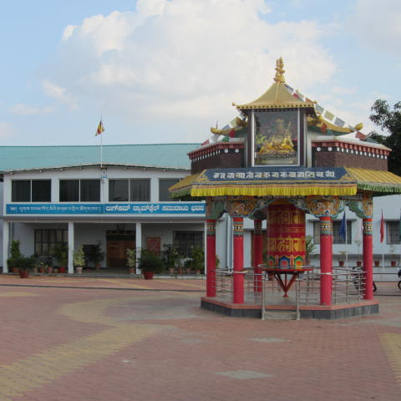
照片1. 南印度拜拉古比流亡藏人屯墾區舊社區西藏流亡組織辦公室

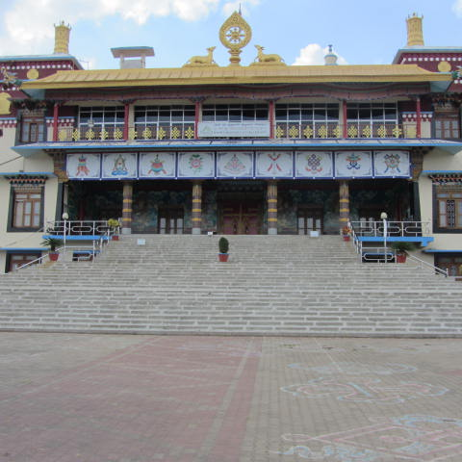
照片2. 參訪南印度拜拉古比流亡藏人屯墾區色拉寺院

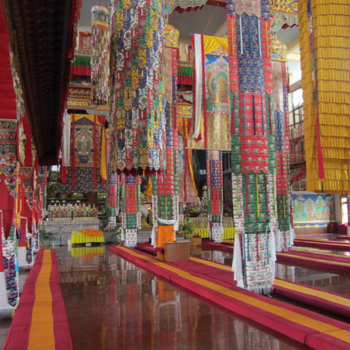
照片3. 南印度拜拉古比流亡藏人屯墾區色拉寺院正殿

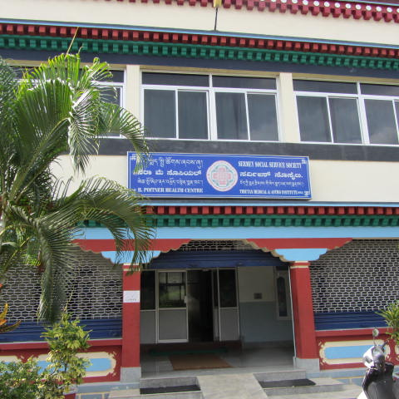
照片4. 南印度拜拉古比流亡藏人屯墾區色拉昧寺醫院(SERA MEY HOSPITAL )
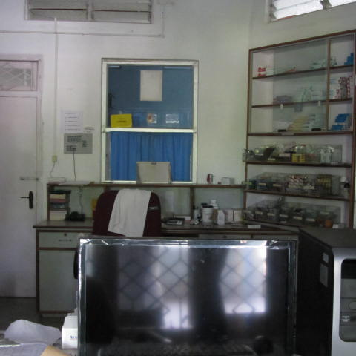
照片5. 南印度拜拉古比流亡藏人屯墾區色拉昧寺醫院診療室

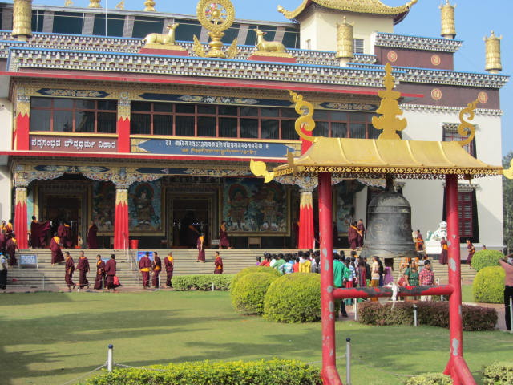
照片 6. 南印度拜拉古比流亡藏人屯墾區南卓林寺院(新建寺院)外觀

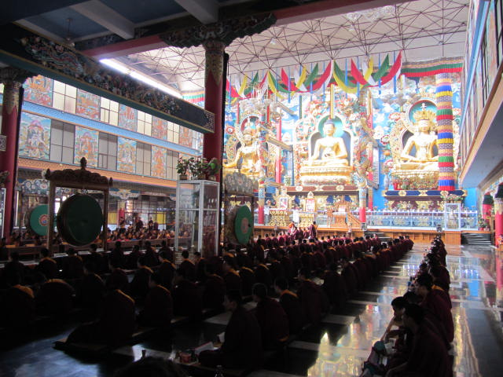
照片 7. 南印度拜拉古比流亡藏人屯墾區南卓林寺院正殿

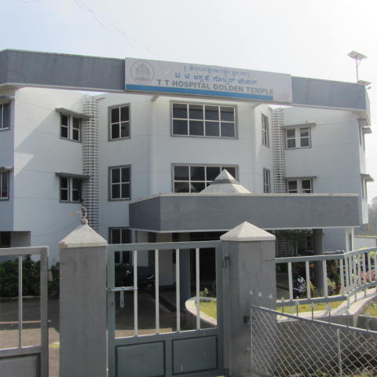
照片8. 南印度拜拉古比流亡藏人屯墾區南卓林寺醫院外觀

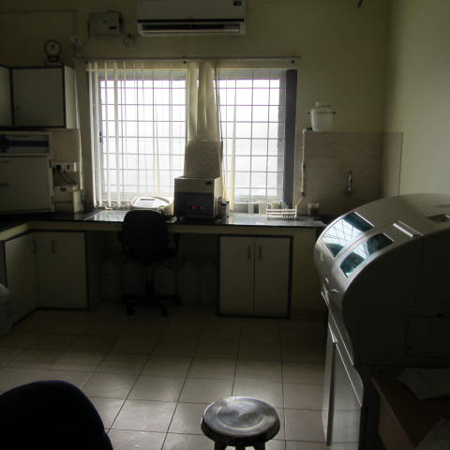
照片9. 南印度拜拉古比流亡藏人屯墾區南卓林寺醫院檢驗室

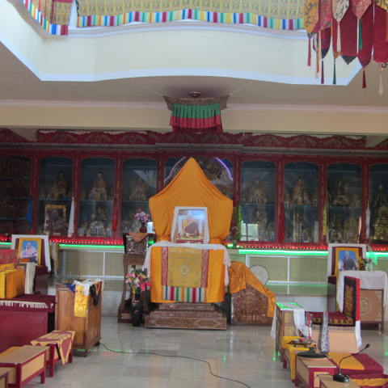
照片10.南印度拜拉古比流亡藏人屯墾區薩迦寺院正殿

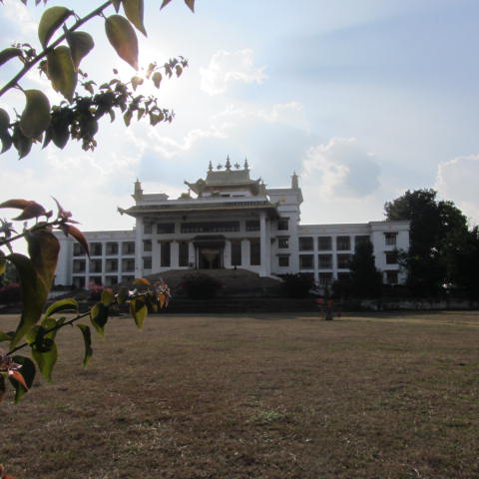
照片11. 南印度拜拉古比流亡藏人屯墾區噶舉寺院外觀

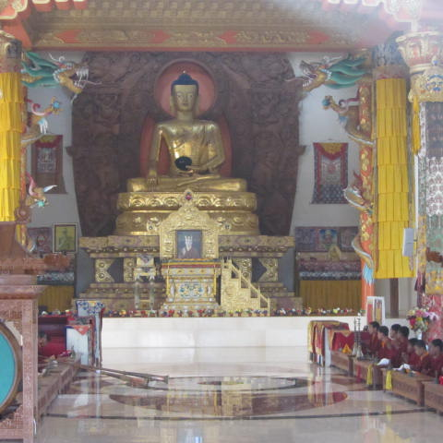
照片12. 南印度拜拉古比流亡藏人屯墾區噶舉寺院正殿

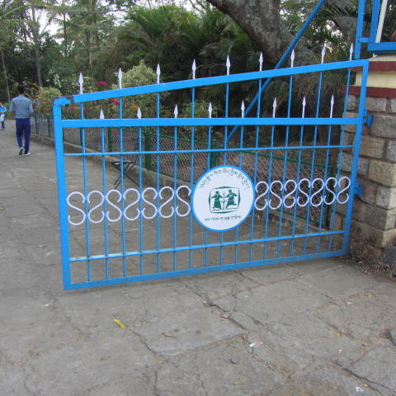
照片13. 南印度拜拉古比流亡藏人屯墾區西藏兒童村學校正門
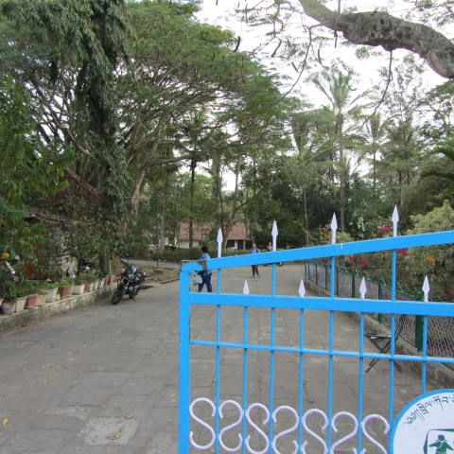
照片14. 南印度拜拉古比流亡藏人屯墾區西藏兒童村學校學員住宿區

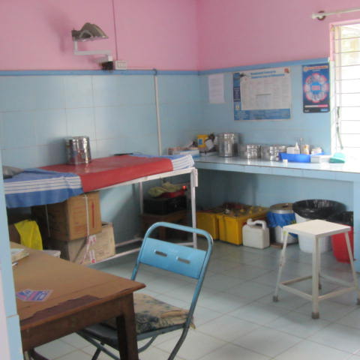
照片 15. 南印度拜拉古比藏人屯墾區西藏流亡組織醫院診療室

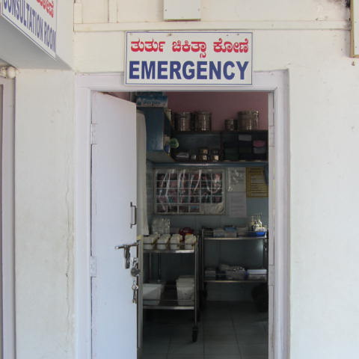
照片 16. 南印度拜拉古比藏人屯墾區西藏流亡組織醫院急診室

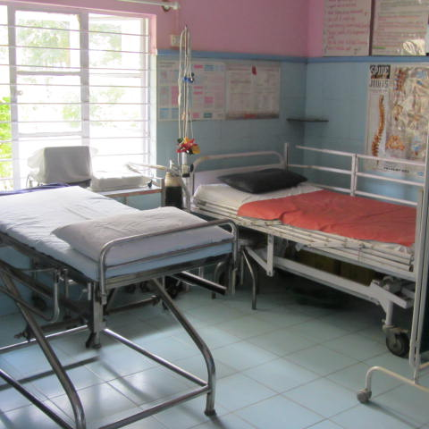
照片 17. 南印度拜拉古比藏人屯墾區西藏流亡組織醫院病房

